Ирина Артуровна Беляева
МКОУ ДОД Ульяновская ДМШ Тосненского района Ленинградской области
Методическая разработка
«Работа над двухголосием на уроках сольфеджио»
Сольфеджио – сложный предмет, в состав которого входят разделы, в дальнейшем распадающиеся на отдельные музыкально-теоретические дисциплины: гармония, теория, полифония, инстументовка и т.д.
Основные формы работы: интонационные упражнения, сольфеджирование, определение отдельных элементов музыкального языка на слух, музыкальные диктанты, анализ нотного текста. Все это должно подтверждаться в творческих заданиях на сочинение, показывать степень овладения материалом. Все виды деятельности сольфеджио дополняют друг друга, но всегда нужно помнить об эмоциональной стороне, выразительности – это улучшает восприятие музыкальных элементов.
Для перехода к двухголосному пению ученики должны иметь слуховой опыт, необходимые теоретические сведения, навыки чистого интонирования, нотный текст должен уже вызывать у них определенные слуховые представления. Первое время должно преобладать групповое ансамблевое звучание, на этом этапе один из голосов может исполнять педагог. Подготовительными упражнениями к двухголосию являются ритмические «подголоски» ударными инструментами, которые могут способствовать усилению песенности, маршевости, танцевальности данной мелодии. Очень полезно петь гаммы на два голоса (в терцию), а при изучении интервалов – интервальные последовательности в тональности и освоении их в гармоническом звучании. Хорошими формами работы являются пропевание в двухголосных мелодиях одного голоса с проигрыванием другого на фортепиано и одного из голосов в аккордах. Учащихся нужно ознакомить с различными типами движения голосов: косвенное, параллельное и противоположное.
В учебниках, рекомендуемых для использования в музыкальных школах (А. Борабошкина, Е. Давыдова) имеются хорошие примеры на интервальное двухголосие. В них используются народные песни, причем на ранних этапах отобраны хороводные, плясовые, веснянки, частушки, как более простые по складу. Это позволяет прикоснуться к русскому фольклору, узнать историю своего народа.
В младших классах рекомендуется групповое ансамблевое звучание, навыки дуэтного пения развиваются позже, по мере набирания опыта. При этом полезно привлекать учащихся к оценке исполнения товарищей, что заставляет их быть более внимательными и строже оценивать свое пение.
Для лучшего воспитания гармонического слуха уже с младших классов необходимо заниматься пением канонов. В конце учебника сольфеджио для 1 − 2 классов Н. Баевой, Т. Зебряк даются легкие примеры бесконечных канонов с равным временным интервалом вступления голосов и имитацией в унисон.
Паучок
Музыка М. Анцева
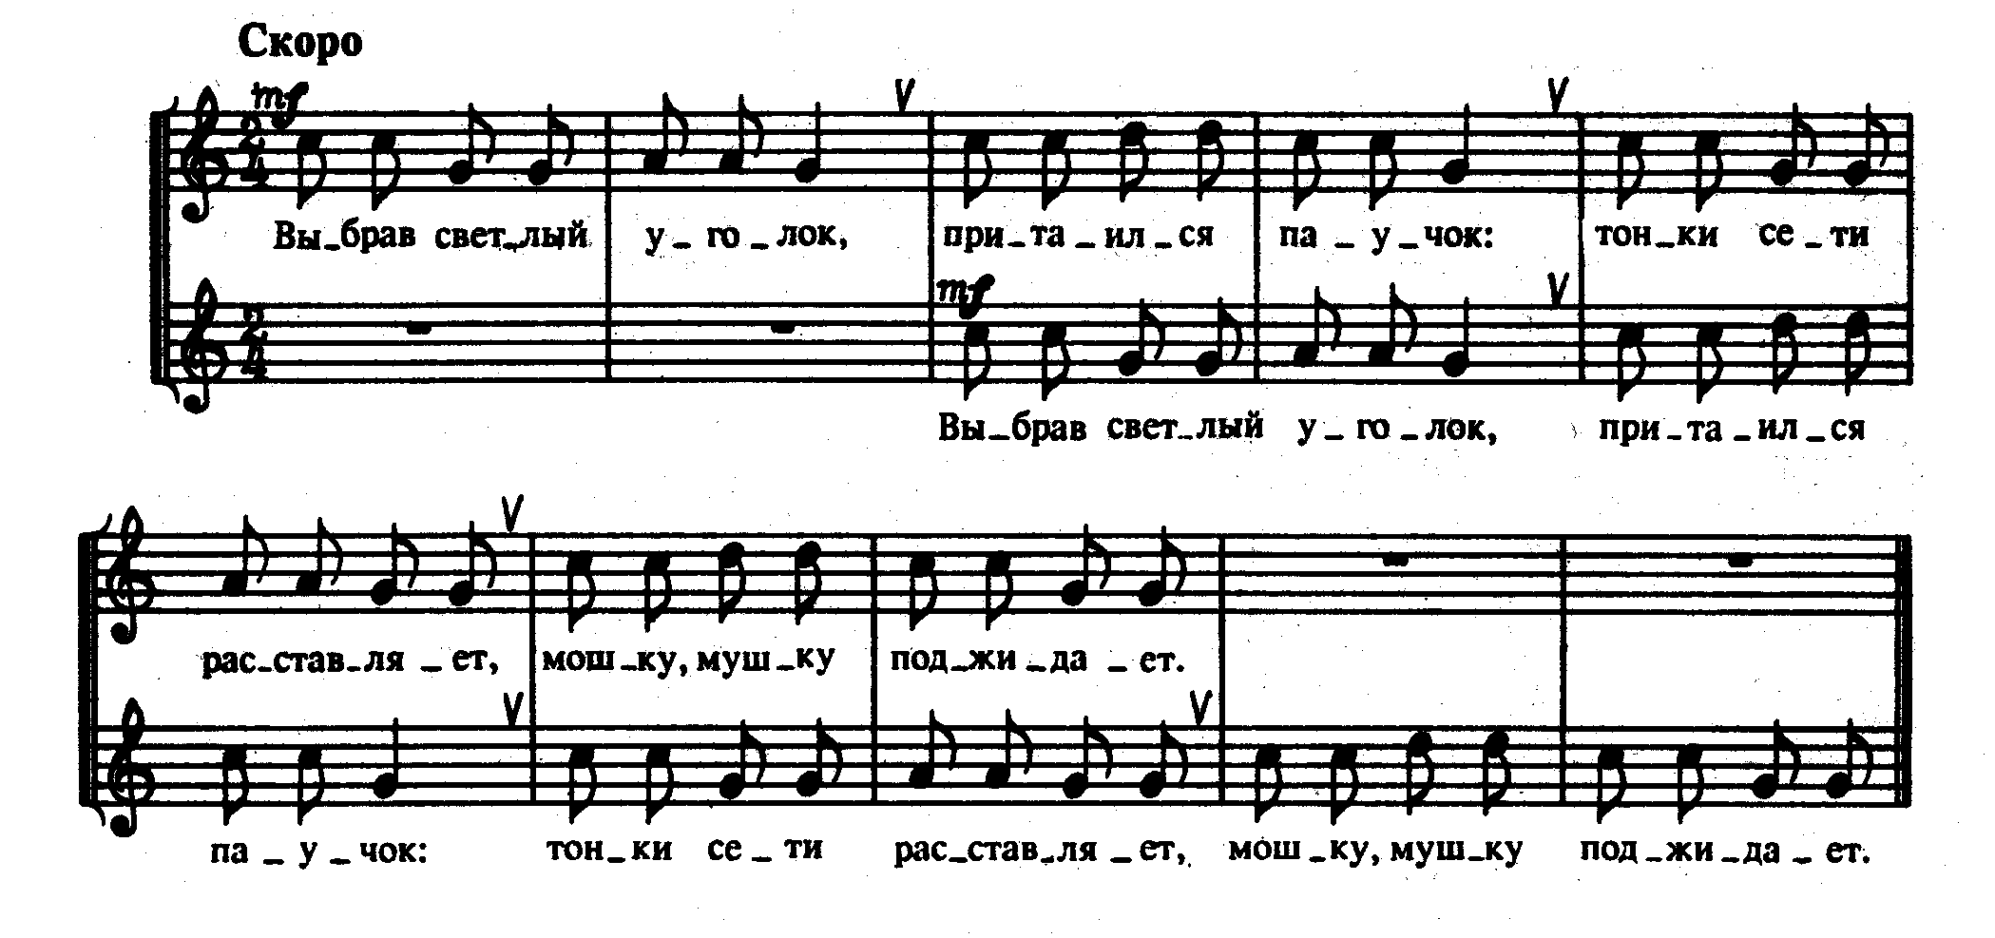
В учебниках А. Барабошкиной «Сольфеджио. 2 класс» и Е. Давыдовой «Сольфеджио. 3 класс» даны примеры для разучивания канонов с опорой на народные песни с текстом.
Во поле береза стояла
Русская песня
Пение бесконечных канонов продолжается до тех пор, пока голос, вступивший последним, не споет весь текст. Хороший музыкальный материал предоставляется в сборниках В. Середы «Каноны». Музыка канонов в приведенных источниках в большинстве случаев имеет вокальную природу и приводится с текстом. Разучивание и исполнение канонов дает возможность ученикам осознать природу полифонической ткани, стать участником увлекательного ансамблевого пения, ощутить интонационную логику и услышать вертикаль – гармонию. Каноны лучше выучивать наизусть, чтобы добиться взаимодействия партнеров по ансамблю. Начиная работу над канонами, педагог должен сообщить ученикам необходимый минимум понятий, касающихся полифонической техники. Канон – это форма многоголосия, основанная на точной имитации всеми голосами музыкального материала начального голоса. Нужно ознакомить их с понятиями proposta и risposta, противосложение или контрапункт, имитация. Учеников нужно ознакомить также и с тем, что многие композиторы писали каноны, их привлекало в них сочетание строгости техники и разнообразия звучания, перечислить полифонические жанры (канон, инвенция, матет, пассакалья, чакона). Полифония стала основой для вершины полифонических жанров – фуги.
ДЕТСКИЕ ИГРОВЫЕ КАНОНЫ
А-рам-сам-сам
(Германия)
Двухголосный
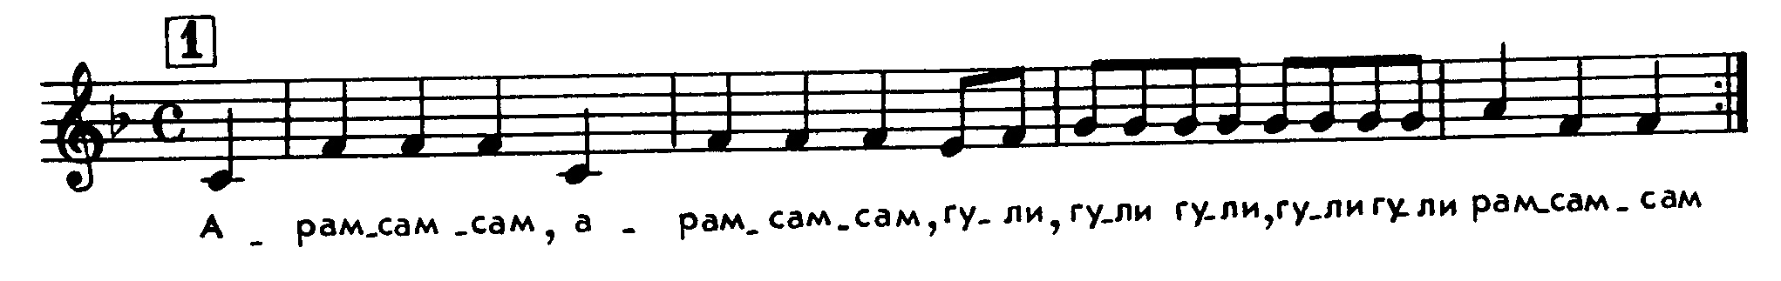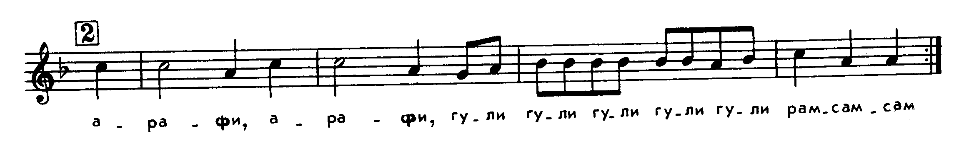
Французская песня
Четырехголосный
Пение канонов развивает музыкальную память ученика, дает хорошую базу для выработки певческого строя и ансамбля.
Хорошим материалом для работы над двуголосным пением является учебник В. Колмыкова, Г. Фридкина «Сольфеджио. Часть II. Двуголосие», выдержавший испытание временем. В нем на хороших художественных образцах дано последовательное усложнение материала, распределенное по классам.
В 1 классе – каноны на основе народных песен с текстом. Во 2 классе – появление интервального двуголосия (преимущественно терцовое, с расхождением на квинты и октавы, характерные для народных песен).
Русская народная песня «Как пошли наши подружки»
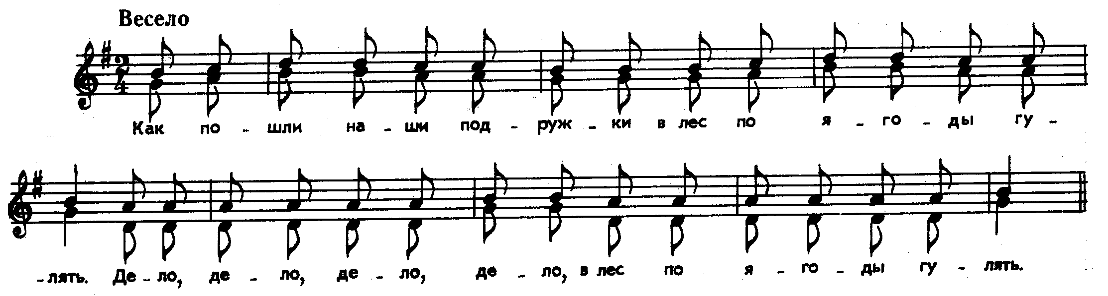
В 3 − 4 классах продолжается работа над канонами на более сложных и длинных мелодиях. В примерах с интервальным двуголосием вступление второго голоса часто начинается с «неудобной» ступени, иногда перед этим в мелодии появляется ладовое отклонение (параллельные тональности), что заставляет учащихся внимательнее слушать партнеров.
Русская народная песня «Ивушка»
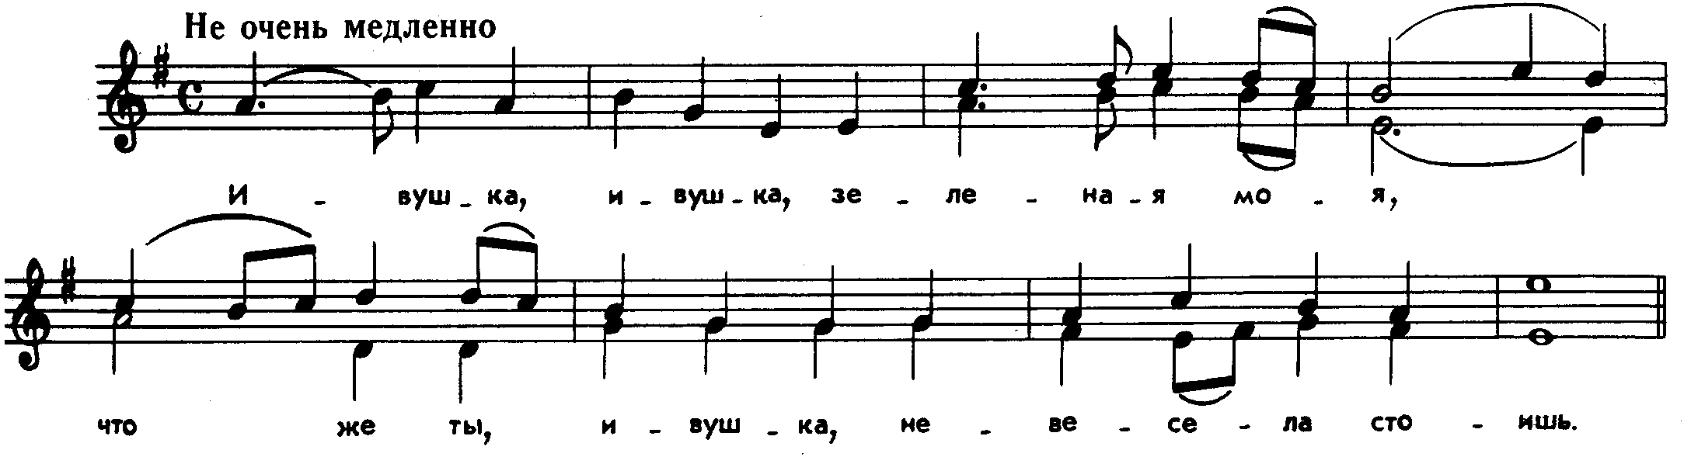
В 5 классе музыкальный материал усложняется метроритмическими трудностями, отклонениями в близкие тональности, сочетанием разных видов минора, ритмической самостоятельностью голосов, объединением полифонического и интервального двуголосия в одной пьесе (№85, №130), перекрщиванием голосов (№146).
Русская народная песня «Овсень»
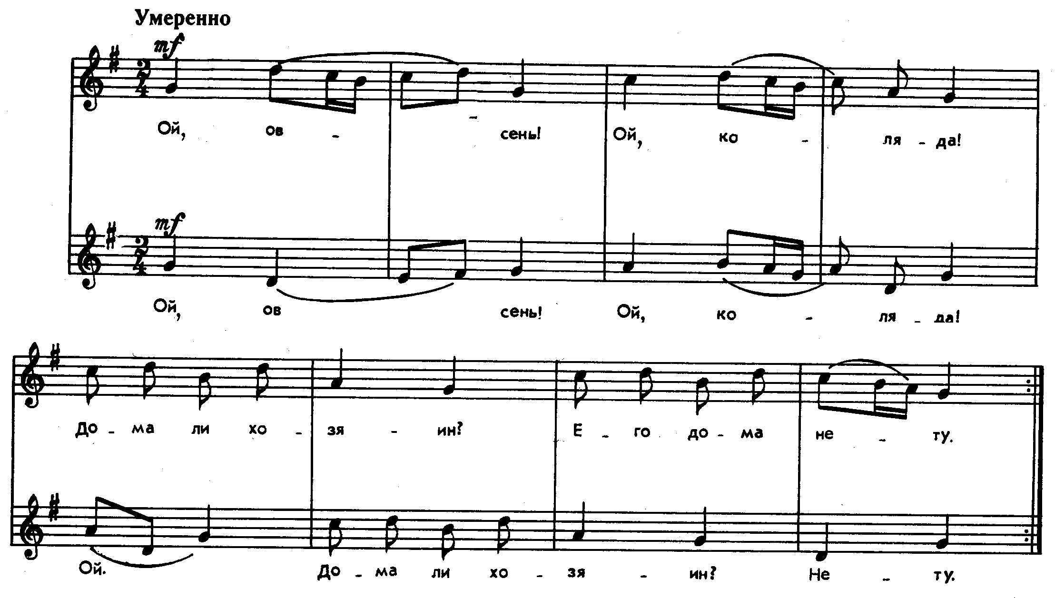
В 6 классе примеры содержат еще большие ритмические трудности (паузы, синкопы, триоли, залигованные ноты). Народное творчество представлено здесь лирическими песнями, отличающимися ритмической свободой (переменный размер), самостоятельностью мелодической линии каждого голоса (№191). Есть даже протяжные песни (№160), в которых трудность представляют распевы в текстах (много нот на один слог). На этих примерах можно показать учащимся виды полифонии: подголосочная (№150), контрастная (№163), имитационная полифония содержит элементы фуги – канон в интервалы (№181, №183).
В 7 классе представлены примеры, содержащие отклонения и модуляции, затруднено слышание вступления второго голоса. Все это предполагает уже довольно развитый гармонический слух, высокий уровень теоретических знаний. Значительно увеличивается объем предоставляемых ярких художественных образцов, часто звучат завершенные произведения.
Вечерний вальс
С. Туликов
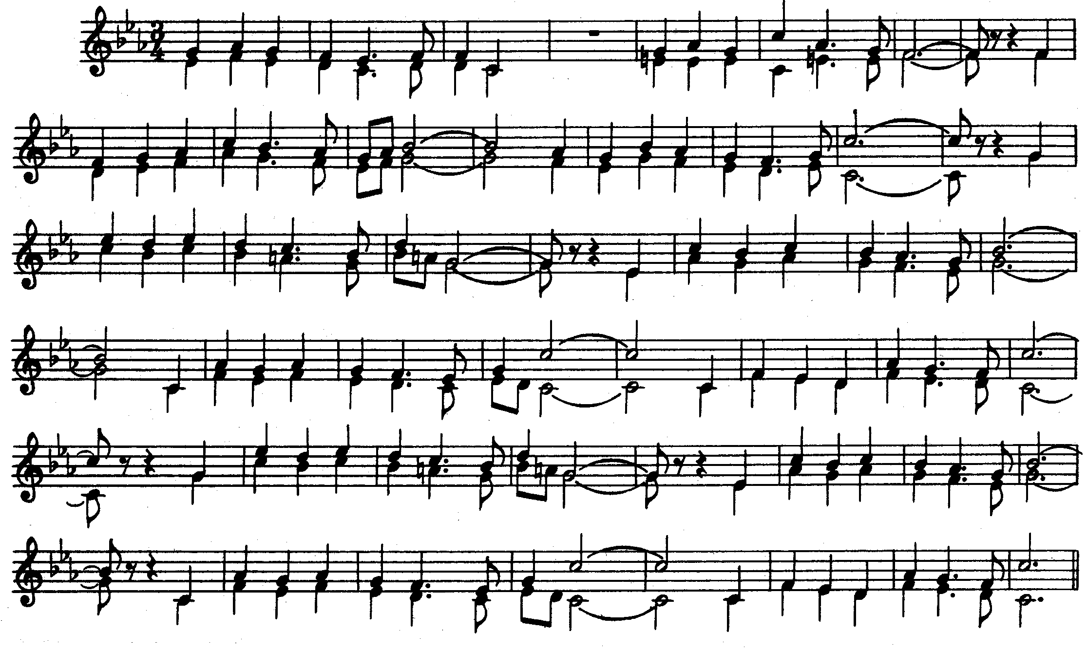
На примерах фуг М. Глинки, помещенных в конце сборника можно еще раз напомнить учащимся и обобщить их знания об имитационной полифонии. На примерах народных песен – обобщить особенности русского многоголосия.
В учебное пособие Л. Шехтман «Двуголосное сольфеджио: на материале клавирной музыки, IV − VII классы ДМШ» вошли клавирные сочинения зарубежных композиторов, адаптированные к регистровым возможностям детских голосов. В отличие от других учебников сольфеджио все пьесы публикуются полностью, что дает возможность анализировать их как законченные произведения, использовать в концертных выступлениях. Этот сборник хорошо дополняет существующие пособия в жанровом и стилевом отношениях. Несложные произведения из него позволяют читать их с листа. В домашних занятиях рекомендуется петь один голос одновременно играя другой на фортепиано. К общим для ансамблевого пения задачам (умение вести свой голос, при этом слушая партнера и звучания дуэта в целом) добавляется умение выстроить форму, динамический план, показать различные штрихи. Эти пьесы можно использовать и для анализа музыкального языка, структуры и основных гармонических функций. Все навыки, приобретаемые в процессе совместного музицирования, помогают в дальнейшем при записи двуголосных диктантов.
Менуэт
В.А. Моцарт
Список литературы

- Н. Баева, Т. Зебряк «Сольфеджио для 1 − 2 классов детских музыкальных школ», Санкт-Петербург, «Композитор»,1996.
- А. Барабошкина «Сольфеджио. 2 класс ДМШ», Москва, «Музыка», 1987.
- Е. Давыдова, С. Запорожец «Сольфеджио. Для 3 класса ДМШ», Москва, «Музыка», 1986.
- Е. Давыдова, С. Запорожец «Сольфеджио. Для 4 класса ДМШ», Москва, «Музыка», 1987.
- Е. Давыдова, С. Запорожец «Сольфеджио. Для 5 класса ДМШ», Москва, «Музыка», 1984.
- Е. Давыдова, С. Запорожец «Сольфеджио. Для 3 класса ДМШ: методическое пособие», Москва, «Музыка», 1986.
- Е. Давыдова, С. Запорожец «Сольфеджио. 2 класса ДМШ: методическое пособие», Москва, «Музыка», 1986.
- Е. Давыдова, С. Запорожец «Сольфеджио. 3 класса ДМШ: методическое пособие», Москва, «Музыка», 1986.
- Е. Давыдова, С. Запорожец «Сольфеджио. 4 класса ДМШ: методическое пособие», Москва, «Музыка», 1986.
- Е. Давыдова, С. Запорожец «Сольфеджио. 5 класса ДМШ: методическое пособие», Москва, «Музыка», 1986.
- Т. Картавцева «Развитие творческих навыков на уроках сольфеджио», Москва, «Музыка», 1988.
- Б. Калмыков, Г. Фридкин «Сольфеджио. Часть II. Дуголосие», Москва, «Музыка», 1988.
- Ж. Металиди, А. Перцовская «Двуголосные диктанты», Санкт-Петербург, «Композитор»,1998.
- В. Середа «Каноны. Младшие классы», Москва, «Классика XXI», 2009.
- В. Середа «Каноны. Учебное пособие по сольфеджио для ДМШ и музыкальных училищ», Москва, «Престо», 1997.
- Л. Шехтман «Двуголосное сольфеджио (на материале клавирной музыки. IV-VII классы ДМШ)», Санкт-Петербург, «Композитор»,1996.

